大阪府福祉のまちづくり条例の一部改正について（案）
資料１
（ホテル又は旅館のバリアフリー化の促進）

大阪府では、ホテル又は旅館のバリアフリー化については、これまで高齢者、障害者等の移動等の円滑化の促進に関する法律（以下「バリアフリー法」という。）及び大阪府福祉のまちづくり条例（以下「福祉のまちづくり条例」という。）に基づき、床面積1,000㎡以上の施設を対象に、共用部分のバリアフリー化と車椅子使用者用客室の設置の促進に取り組んできました。
この度、大阪・関西万博の開催や超高齢社会の進展を見据え、ユニバーサルデザインの視点に立ち、ホテル又は旅館の更なるバリアフリー化を図るために、車椅子使用者用客室以外の客室（以下「一般客室」という。）に係るバリアフリー基準の設定、車椅子使用者用客室のバリアフリー基準の強化を図るとともに、ホテル又は旅館の営業者にハード・ソフトのバリアフリー情報の公表を求める制度を創設するなど、福祉のまちづくり条例の改正を行います。

１．一般客室に係るバリアフリー基準の設定
１－１ 対象
用途：バリアフリー法に規定する「ホテル又は旅館」。ただし、風俗営業等の規制及び
業務の適正化等に関する法律第２条第６項第４号に規定する営業の用に供する施設その他
これらに類する施設（例：ラブホテル等）及び旅館業法第２条第３項に規定する簡易宿泊
営業の施設（例：山小屋、スキー小屋、カプセルホテル等）を除く。
客室は一般客室を対象とする。ただし、同一客室内に複数の階がある場合の当該客室の出入口のある階の部分以外の部分及び和室部分を除く。
規模等：床面積の合計が1,000㎡以上の新築、増築、改築又は用途変更。

１－２ バリアフリー基準の概要
（１）一般客室までの経路のバリアフリー基準
道等及び車椅子使用者用駐車場から一般客室までの経路のうち、それぞれ１以上の経路に階段又は段を設けないこと。ただし、傾斜路やエレベーター等を併設する場合はこの限りでない。

（２）一般客室のバリアフリー基準
ア．UDルームⅠ基準（高齢者、障がい者等に配慮した最低限の基準） [参考資料参照]
対象：１ベッド客室：床面積18㎡未満、２ベッド以上客室：床面積22㎡未満
基準：① 客室の出入口の幅は80cm以上。
② 客室内に階段又は段を設けないこと（用途変更の場合は努力義務）。
ただし、次に掲げる場合に応じ、当該部分は除く。
・ 同一客室内に複数の階がある場合は、当該一般客室の出入口のある階とその直上階又はその直下階との間の上下の移動に係る階段又は段の部分
・ 勾配１／12を超えない傾斜路を併設する場合は、当該傾斜路が併設された階段又は段の部分
・ 浴室等（浴室又はシャワー室）の内側に防水上必要な最低限の高低差を設ける場合は、当該高低差の部分
③ 客室内の１以上の便所及び１以上の浴室等の出入口の幅は70cm以上。〔75cm以上とするよう努めること。〕
④ 客室出入口から１以上のベッド並びに１以上の便所及び浴室等までの経路の幅は80cm以上（１ベッド客室：床面積15㎡以上、２ベッド以上客室：床面積19㎡以上に限る）。
〔努力義務規定〕
・１ベッド客室：床面積15㎡未満、２ベッド以上客室：床面積19㎡未満の場合は、80cm以上とするよう努めること。
・便所及び浴室等に至る経路が直角となる場合、当該直角となる部分における経路の幅は100cm以上とするよう努めること。
⑤ 車椅子使用者が腰掛便器、浴槽等（浴槽又はシャワー室の洗い場）及び洗面台に寄付けるよう努めること。
⑥ 客室内に車椅子使用者が方向転換するための空間を1以上確保するよう努めること。
⑦ 便所及び浴室等には、手すりが適切に配置されるよう努めること。

イ．UDルームⅡ基準（車椅子使用者を含めた高齢者、障がい者等に配慮した基準）
[参考資料参照]
対象：１ベッド客室：床面積18㎡以上、２ベッド以上客室：床面積22㎡以上
基準：① 客室の出入口の幅は80cm以上。
② 客室内に階段又は段を設けないこと（用途変更の場合は努力義務）。
（ただし書きは「ア．UＤルームⅠ」と同様）
③ 客室内の１以上の便所及び１以上の浴室等の出入口の幅は75cm以上。
④ 客室出入口から１以上のベッド側面並びに１以上の便所及び浴室等までの経路の幅は80cm以上。ただし、便所及び浴室等に至る経路が直角となる場合、当該直角となる部分における経路の幅は100cm以上。
⑤ 車椅子使用者が腰掛便器、浴槽等及び洗面台に寄付けること。
⑥ 客室内に車椅子使用者が方向転換するための空間を1以上確保すること。
⑦ 便所及び浴室等には、手すりが適切に配置されるよう努めること。
⑧ 客室、客室内の便所及び浴室等の出入口に設ける戸は引き戸とするよう努めること。
（自動的に開閉する構造の場合を除く）

２．車椅子使用者用客室のバリアフリー基準の強化
２－１ 対象
用途：バリアフリー法に規定する「ホテル又は旅館」のうち、客室の総数が50以上の施設。
規模等：床面積の合計が1,000㎡以上の新築、増築、改築又は用途変更。

２－２ バリアフリー基準の強化の概要
基準：① 客室の出入口に設ける戸は引き戸とする。
（自動的に開閉する構造の場合を除く）
② 客室内の便所及び浴室等の出入口に設ける戸は引き戸とする。
（自動的に開閉する構造の場合を除く）

３．バリアフリー情報の公表制度の創設
３－１ 対象
用途：バリアフリー法に規定する「ホテル又は旅館」。
ただし、風俗営業等の規制及び業務の適正化等に関する法律第２条第６項第４号に規定する営業の用に供する施設その他これらに類する施設及び旅館業法第２条第３項に規定する簡易宿泊営業の施設を除く。

３－２ 制度の内容
（１）新設等のホテル又は旅館のバリアフリー情報の公表義務
・１の基準の適用を受けるホテル又は旅館を営む者（以下「新設等営業者」という。）は、自社のホームページ等でバリアフリー情報を公表しなければならない。
（２）既設等のホテル又は旅館のバリアフリー情報の公表努力義務
・（１）以外のホテル又は旅館を営む者（以下「既設等営業者」という。）で（３）の計画書を提出しない者は、自社のホームページ等でバリアフリー情報を公表するよう、努めなければならない。
（３）バリアフリー情報公表計画書（公表するバリアフリー情報の内容及び手法について記載した計画書。以下「計画書」という。）の届出
・新設等営業者は、計画書を作成し、営業を開始する前までに、知事に届け出なければならない。
・既設等営業者は、計画書を作成し、知事に届け出ることができる。
・知事は、各営業者が届出した計画書をとりまとめて、その概要を公表するものとする。
・計画書の届出をした既設等営業者は、計画書に従い、自社のホームページ等でバリアフリー情報の公表を行うものとする。
（４）報告の徴収
・知事は、公表の実施状況その他必要な事項について、計画書の届出をした新設等営業者又は既設等営業者に対して、報告を求めることができる。
・報告を求められた者は、速やかに知事に報告しなければならない。
（５）勧告
・知事は、新設等営業者が正当な理由なく計画書の届出をしないとき又は、新設等営業者若しくは既設等営業者が計画書の届出をしたにもかかわらず自社のホームページ等でバリアフリー情報の公表をしないとき、虚偽の届出をしたとき若しくは報告を拒否したときは、必要な措置を講ずべきことを勧告することができる。
（６）勧告に従わない者の公表
・知事は、勧告に従わない者から意見の聴取をした上で、正当な理由なく当該勧告に従わないときは、その者の氏名又は名称及び住所、ホテル又は旅館の名称及び住所、並びに勧告の内容等を公表することができる。

４．今後の予定
（１） 令和２年２月府議会に提出予定。
（２） 施行日は、令和２年９月１日を予定。

（参考資料）

ＵＤルームⅠの例（15㎡以上の場合）
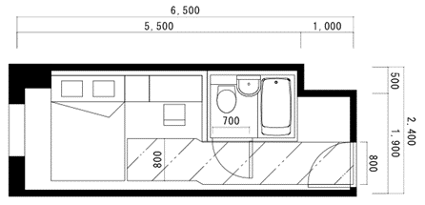

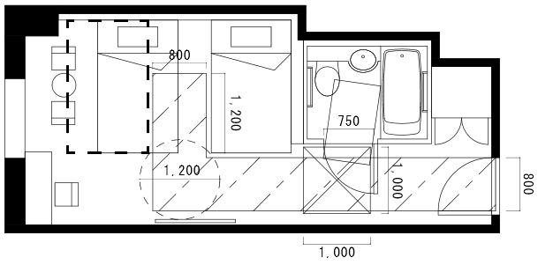
客室内段差なし

ベッド等の移動により回転
スペース及び通路幅を確保
腰掛便器、浴槽等及び洗面台に
車椅子使用者が寄付けること
ＵＤルームⅡの例
客室内段差なし
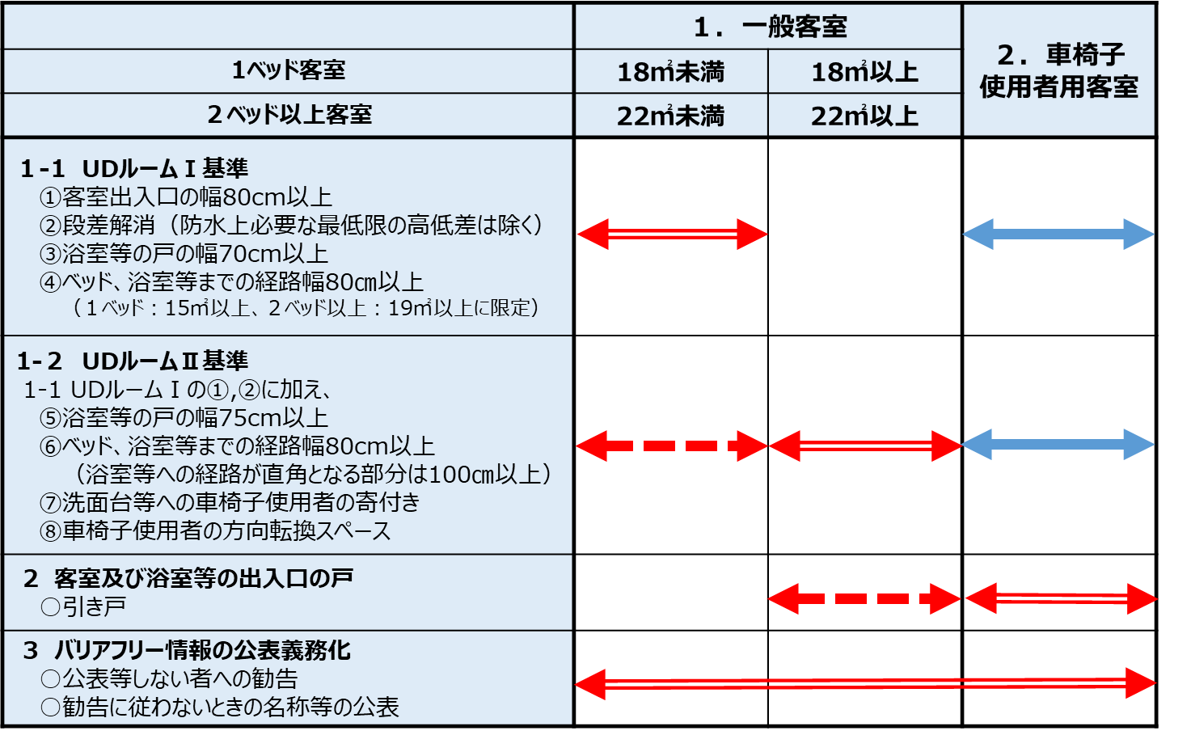
規定整備の概要

